***Культовые сооружения агрогородка Коптёвка***

История обязательно должна оставлять что-то видимое, реальное, прежде всего для того, чтобы мы верили в ее подлинность. Такую роль обычно играют исторические и архитектурные памятники. В нашем агрогородке Коптёвка такой цепочкой, связывающей прошлое и настоящее, являются, прежде всего, культовые сооружения: ***католический костел Успения Пресвятой Девы Марии и православная церковь Успения Пресвятой Богородицы.***

Население агрогородка всегда носило смешанный многоконфессиональный характер. Жители Коптевки испокон веков славились своей религиозной толерантностью. Сегодня в агрогородке Коптёвка проживают в основном представители двух конфессий: православные (52%) и католики (48%).

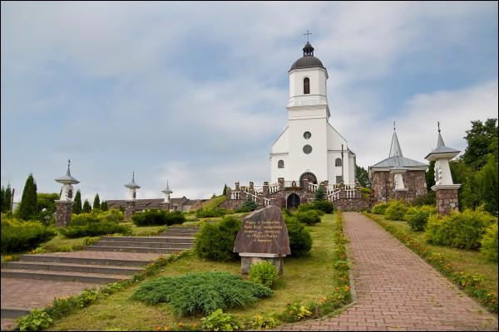

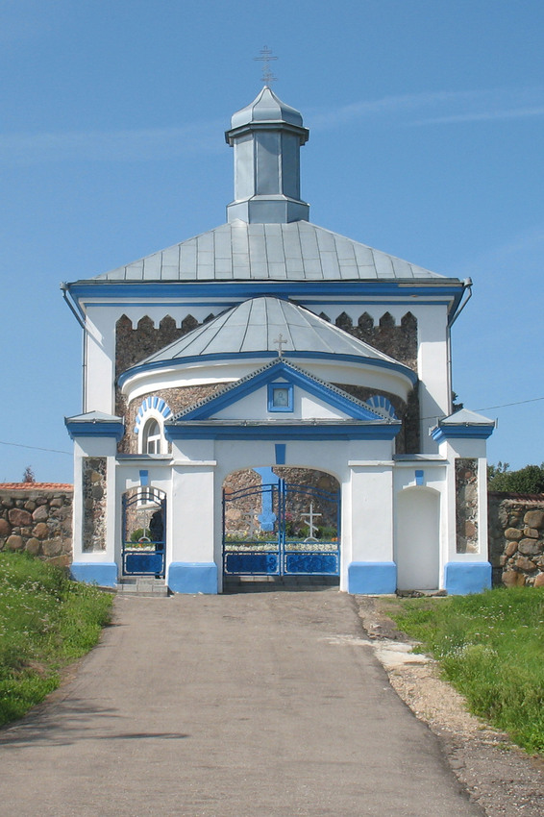

***Католический костел Успения Пресвятой Девы Марии***

***Православная церковь***

***Успения Пресвятой Богородицы***

***Православная церковь Успения Пресвятой Богородицы***

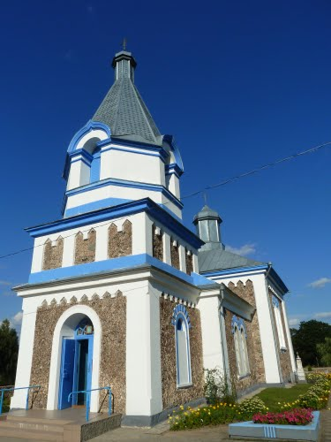Православная церковь Успения Пресвятой Богородицы строилась на протяжении 1864-1868 гг. Церковь относится к числу, так называемых, церквей «муравьёвок», которые начинают массово строиться на территории Беларуси после подавления восстания 1863-1864 гг. по приказу генерал-губернатора М.Н. Муравьёва для закрепления российского влияния в крае.

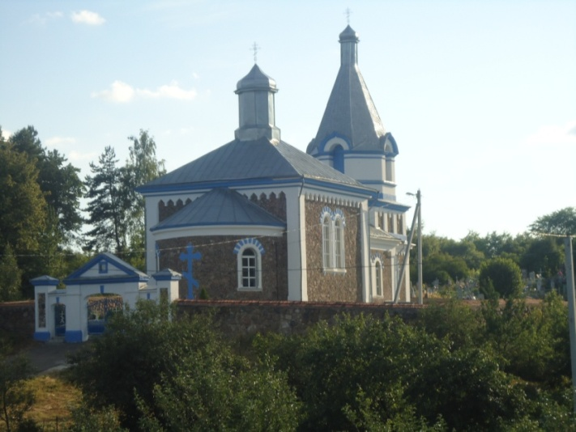Церковь построена в ретроспективно-русском (псевдовизантийском) стиле. Представляет собой четырёхчастный храм продольно-осевой композиции. В плане она напоминает куб, покрытый четырехскатной крышей, которая завершается восьмигранным барабаном с куполом.

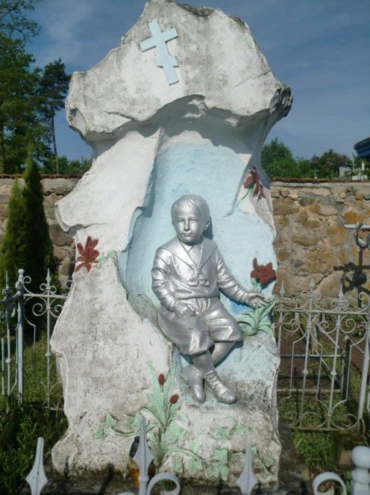Строительство церкви, колокольни и каменной ограды было закончено к 1867 году. Средства для постройки были выделены правительством, часть пожертвована местными жителями. Литовские епархиальные ведомости от 1867 года № 24 отмечают, что значительную помощь в строительство церкви сделал «начального того края» М.Н. Муравьев, указав, что здесь необходимо построить каменный храм вместо «малой и ветхой деревянной церкви».

Архитектором и строителем храма называют Осипа Михаэлиса, активного лютеранина, служившего с 1826 по 1836 г. губернским архитектором.

Одной из первых меценаток Православной Успенской церкви была Ольга Петровна Трусова, жена сенатора Ефраинова. Надгробная плита свидетельствует о том, что меценатка нашла последний приют у стен церкви. Около церковных ворот сегодня стоит красивый памятник чётырёхлетнему мальчику. Местные жители рассказывают, что нянька не досмотрела дворянского сына, и он утонул в Коптёвском озере, а безутешные родители поставили этот памятник.

***Святыня храма***

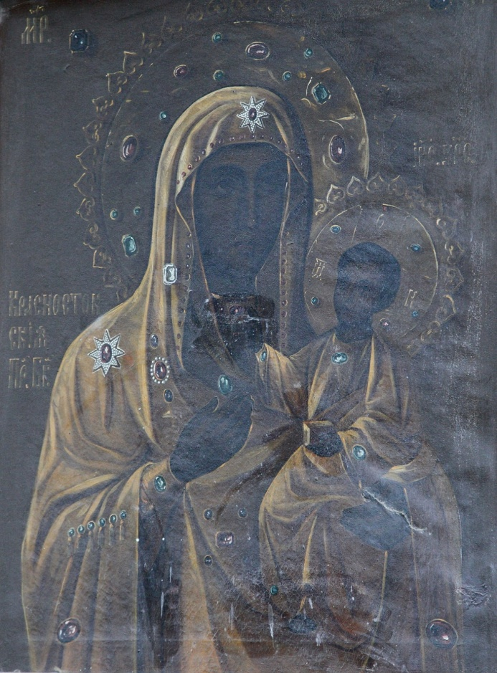В храме есть много предметов старины, которые могут «рассказать» нам о прошлом церкви. Среди таких старинных святынь приход хранит удивительную Красностокскую икону Божией Матери. На кивоте, в который обрамлена икона Богородицы, прикреплена табличка, свидетельствующая, что образ на холсте был пожертвован крестьянином деревни Сухмени Захаркевичем Герасимом Николаевичем в 1914 году.

Как оказалось, икона имеет определенную историческую известность. Упоминание о ней содержит не каждый церковный календарь, богослужение, посвященное ее явлению, в Красностокском монастыре (Польша) совершается по Общей Минеи.

Икона имеет богатую историю, которая творилась и на территории гродненской земли. Уже с этой точки зрения, Красностокская икона, как достояние белорусской культуры, не должна быть забыта.

***Красностокская икона***

***Божией Матери***

